PRESSEMITTEILUNG

MT800: Embedded Board mit MXM-Sockel

PERFEKTER BAUSTEIN FÜR KI-APPLIKATIONEN

Anspruchsvolle KI-Applikationen wie z.B. Machine Vision stellen hohe Anforderungen an die eingesetzte CPU-Plattform. Hierzu zählen zum einen besonders leistungsstarke Intel® Core™-I Prozessoren und zum anderen ein MXM Sockel für den Einsatz von GPU Karten, die für KI-Anwendungen optimiert sind.

Das Embedded Board MT800 von Spectra unterstützt Intel® Core™-i Prozessoren der 8. Generation und 32GB Systemspeicher. Aktuelle NVDIA MXM GPU-Karten bis 190 Watt finden auf dem MXM-Sockel Platz. Dank der Vorteile der NVIDIA-GPU-Technologie ist die parallele Verarbeitungsleistung mit unübertroffener Energieeffizienz möglich.
Vier Display-Schnittstellen (2x DP, 1x DVI-D, 1x VGA) und Erweiterungsmöglichkeiten über einen schnellen PCIe x16-, einen Mini-PCIe- und einen M.2 (M-Key)-Steckplatz runden das Angebot ab. Speziell für den Anschluss von Kameras bietet das Board sechs USB 3.1 Anschlüsse und zwei Gigabit LAN-Ports.
Das MT800 läuft sowohl mit Windows 10 als auch mit Linux Ubuntu-Betriebssystemen.

Wörter: 143
Zeichen: 1077 (mit Leerzeichen)
Bild: MT800-Embedded-Board-mit-MXM-Sockel.jpg

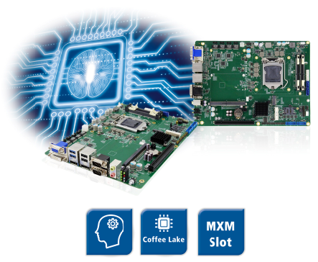
Ansprechpartner PR:
Jacqueline Nedialkov
Tel.: +49 (0) 7121 1432-132
E-Mail: jn@spectra.de

Ansprechpartner Vertrieb:
Alexander Einzinger
info@spectra-austria.at
Tel. +43 (0) 72 40-201 90

